- 先checksec一下文件
- 放到64位ida看一下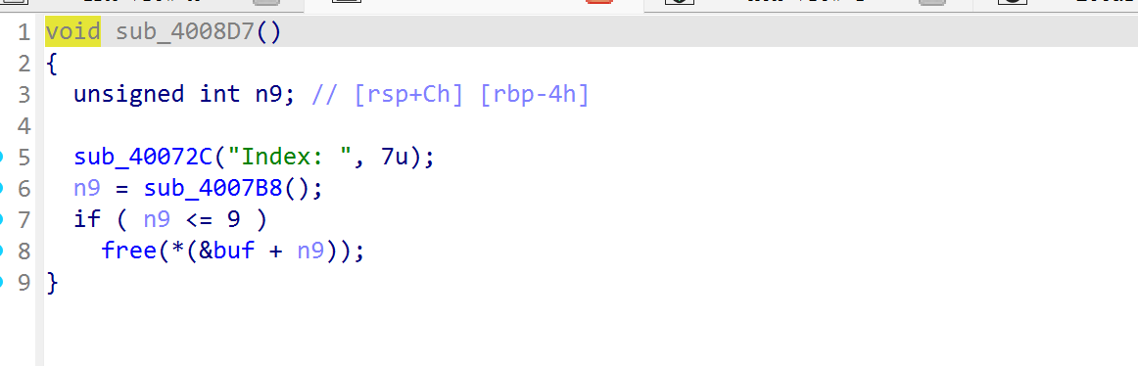这里free选项没有释放指针，造成uaf漏洞悬空指针
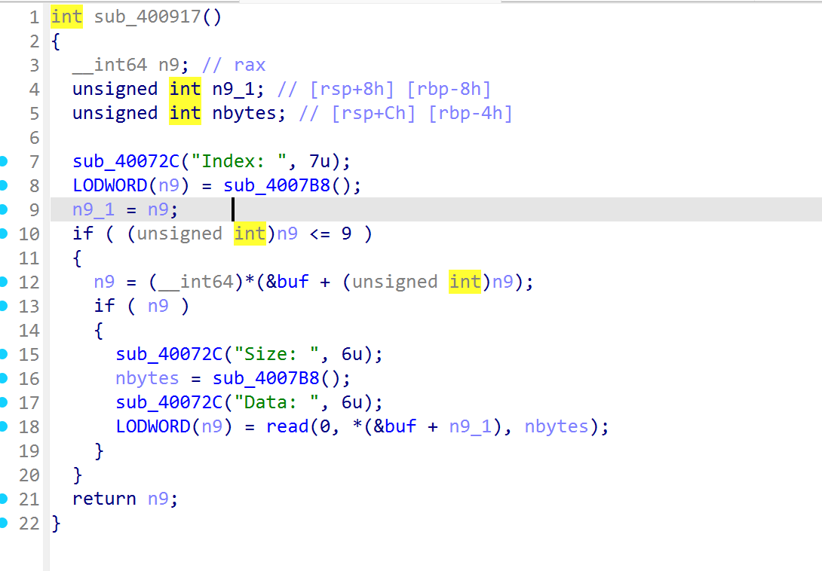这里存在堆溢出漏洞，在18行nbytes是可以随意输入的，当他大于read函数的第二个参数时，就会造成堆溢出覆盖到下一个堆块

